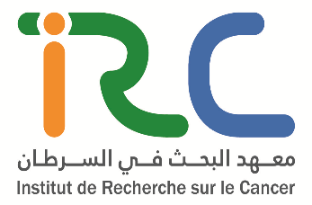

Institut de Recherche sur le Cancer

Groupement d’intérêt public sans capital

*Siège Social : Centre Hospitalier Hassan II, Fès*

*Arrêté conjoint d’approbation n°3733-14 du 02/04/2014*

*B.0 n°6303 du 27octobre 2014 (éd. en arabe)*

|  |  |
| --- | --- |
| start day  01/10/2014 | end day  30/09/2017 |
| **PROJECT INFO**  **9 Cancer types**  **Sein**  **4 Project type**  **Surveillance du cancer, Détection du cancer, Traitement du cancer** | |
| **Location(s)**  Faculté de Médecine et de Pharmacie de Rabat | |
| **Funding source**  FLSC | |

**Etude observationnelle clinique, moléculaire et thérapeutique des cancers se sein Inflammatoires à l'institut National d'Oncologie**

Le cancer inflammatoire du sein (IBC) est une forme rare et agressive du cancer du sein. IL est caractérisé essentiellement par sa distribution épidémiologique, sa présentation clinique et son potentiel de dissémination métastatique rapide

La prévalence du ce type de cancer au Maroc nous permet d’envisager une étude de type registre observationnel non interventionnel comme première étape en attendant la réalisation d’essais cliniques de phase I, II ou III qui nécessitent des moyens plus importants.

* **Principal lnvestigator / program Director**

C:\Users\ALSC\Desktop\h.PNG **ERRIHANI Hassan**

Faculté de Médecine et de Pharmacie de Rabat

* **Collaborators**

**C:\Users\ALSC\Desktop\F.PNG**

**El KHANOUSSI Bassma**

INO

C:\Users\ALSC\Desktop\h.PNG

**BOUJIDA Najib**

C:\Users\ALSC\Desktop\h.PNG

**El OTMANI azzedine**